
4.891 fanúšikov rozprávky Šmolkovia sa zapísalo do Guinessovej knihy rekordov počas svetového dňa Šmolkov
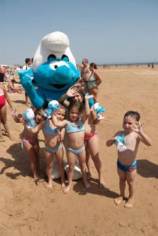
25. Júna 2011 sa na počesť svetového dňa Šmolkov podarilo fanúšikom jedenástich miest na celom svete úspešne vytvoriť nový Guinessov svetový rekord.
Cieľom rekordu bolo najväčšie stretnutie ľudí oblečených ako Šmolkovia počas jedného dňa na viacerých miestach sveta. Túto celosvetovú udalosť organizovala spoločnosť Sony Pictures Entertainment a Sony Pictures Animation v očakávaní uvedenia filmu Šmolkovia, ktorý do slovenských kín uvedie spoločnosť Itafilm s plánovanou premiérou na 04. 08. 2011
Rozhodcovia Guinessovej knihy rekordov potvrdili účasť 4.891 ľudí oblečených ako šmolkovia v 11-tich lokalitách súčasne na celom svete. Predošlý rekord, ktorý týmto pokorili mal účasť iba 2.510 ľudí. Svetový deň Šmolkov sa konal vo viacerých krajinách sveta v Belgicku, Grécku, Hágu, Holandsku, Írsku, Mexiku, Paname, Poľsku, Rusku, Juhoafrickej republike, Spojených štátoch Amerických a Veľkej Británii.
Šmolkovia sa v novom celovečernom 3D filme dostanú až do New Yorku. Ani tu však nie sú v bezpečí pred zlým čarodejníkom Gargamelom, ktorý im opäť nedá pokoj. Keď sa ich aj tento krát snaží dostať z dedinky preč, šmolkovia sa zo svojho malého čarovného sveta prenesú do úplne neznámeho sveta - toho nášho! Ocitnú sa uprostred newyorského Central parku a musia nájsť cestu späť do svojej dedinky, skôr ako ich Gargamel vystopuje...


